Högsta säkerhet i batteriproduktion: första certifierade kabelkedjan för cleanrooms
Testet klarades med det bästa möjliga resultat: E6.29 från igus erhåller innovativt certifikat för cleanroom från Fraunhofer IPA för ISO-klass 4
När de högsta hygienstandarderna krävs, utmärker sig igus med friktionsfria och slitstarka plastkomponenter för rörelse. I synnerhet kräver batteriproduktion för framtidens mobilitet speciella miljöförhållanden, vilka uppnås genom cleanrooms. Fraunhofer IPA har utvecklat en ny typ av certifikat för dessa krav. E6.29 energikedja från igus är det allra första kabelguidningssystemet som har testats under cleanroom-förhållanden och har nu blivit certifierad enligt ISO-klass 4.
Litiumbatterier är en nyckelteknologi i vår tid som har genomgått stora framsteg de senaste åren. Det beror på att marknaden för elbilar växer och batterisystem är avgörande för elektrisk mobilitet. För att säkerställa felfri produktion och lång batterilivslängd måste produktionsprocessen kontinuerligt optimeras. Till följd av det ökande antalet anläggningar och automatiseringen av systemen ökar också behovet av tillförlitlig kabelguidning. "Kvalitetskraven ökar ständigt - både från kunder och teststandarder. Av den anledningen har vi samarbetat med Fraunhofer Institute for Manufacturing Engineering and Automation IPA sedan 1997, där våra energikedjor undersöks med standardiserade rörelsemönster. Det gör att vi kan ge tydlig information om renlighetsklassen för våra energikedjor," förklarar Kira Weller, produktchef för e-chains på igus. "Vår E6.29 energikedja, som har bevisats vara pålitlig under många år, är nu det allra första kabelguidningssystemet som någonsin har erhållit ett nytt IPA-certifikat för ISO cleanroom classification under dry-room conditions."
Unik kombination av torrhet och partikelfrihet
För testet utvecklade Fraunhofer IPA ett mobilt tält för cleanrooms tillsammans med Cellforce Group. Det nya DryClean-CAPE är ett mer flexibelt och kostnadseffektivt alternativ till klassiska stationära cleanroom och skapar inte bara en höggradigt ren miljö utan även en produktionsmiljö med låg luftfuktighet. Det tältliknande cleanroomsystemet består av två olika skydd. Detta resulterar i torrhet och partikelfrihet på grund av separata luftbehandlingsenheter som är oberoende av varandra. Denna unika kombination ger en optimal och flexibel produktionsmiljö.

E6.29 uppnår det bästa möjliga testresultatet
Av den anledningen har IPA nu även utvecklat den nya typen av certifikat för ISO cleanroom calssification under dry-room conditions. E6.29 från igus var inte bara den första energikedjan att klara detta test, utan uppnådde också det bästa möjliga resultatet i tält cleanroom: ISO-klass 4. Detta gör igus till en av pionjärerna inom detta område. E-kedjan testades vid ett daggpunkt på -40 °C, vilket motsvarar en relativ luftfuktighet på <1% vid en rumstemperatur på 22 °C, och i en ISO-klass 3-cleanroom enviroment. E6.29 är därför nu också lämplig för säker användning i dry-room applikationer. Den hållbara e-kedjan, tillverkad av högpresterande plaster med optimerade friktions- och slitagetålighetsegenskaper, finns tillgänglig direkt från lager som en standardkatalogdel med olika inre höjder, bredder och böjningsradie. Ett uthållighetstest av E6 skalbara tvärstag genomförs för närvarande även i ett dry-room i igus interna testlaboratorium. De har redan genomgått 10 miljoner dubbelrörelser - och testerna pågår fortfarande.

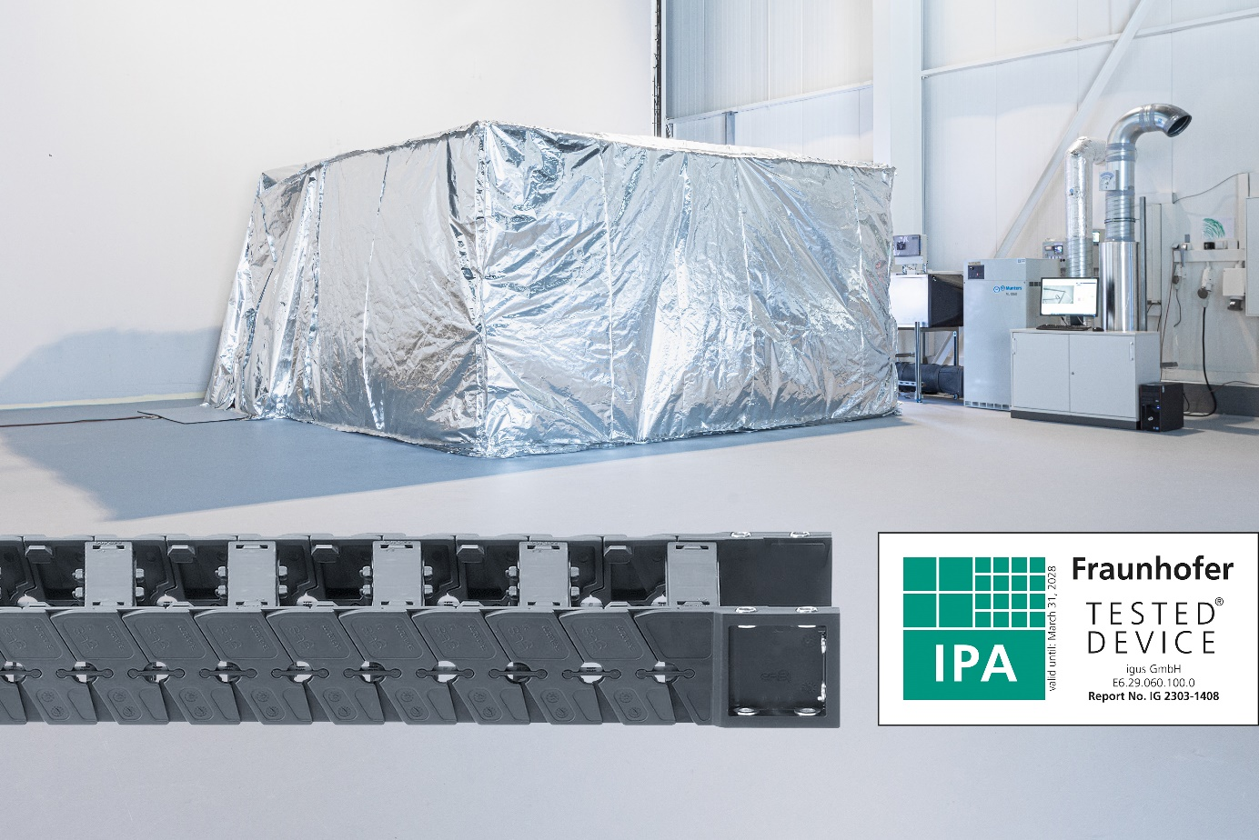
Caption:
Bild PM2523-1 Friktionsfri, slitstark och nu också certifierad för dry-rooms: E6.29 är den allra första energikedjan som erhåller den nya typen av certifikat från Fraunhofer IPA och uppnår ISO-klass 4 i testet. (Källa: Fraunhofer IPA/igus GmbH)
KONTAKT:

igus® AB OEM Automatic AB
Berga Allé 1 Box 1011 Dalagatan 4
254 52 Helsingborg 573 28 Tranas
Tel. 042-32 92 70 Tel. 075-2424100
Fax 042-21 15 85 Fax 075-2424159
info@igusab.se info@aut.oem.se
www.igusab.se

OM IGUS:
igus® GmbH utvecklar och tillverkar motion plastics. Dessa smörjfria högpresterande plaster förbättrar tekniken och sänker kostnaderna för rörliga applikationer. igus® är världsledande inom energitillförselsystem, högflexibla kablar, glid- och linjärlager samt gängteknik av tribologiskt optimerade polymerer. Familjeföretaget med säte i Köln har representanter i 31 länder och 4 600 anställda över hela världen. 2022 hade igus en omsättning på 1,15 miljarder euro. Forskningen i branschens största testlabb frambringar kontinuerligt nya innovationer och större säkerhet för användarna. 243 000 artiklar lagerförs och livslängden kan beräknas online. Under de senaste åren har igus även expanderat med hjälp av interna start-ups, exempelvis för kullager, robotväxlar, 3D-printing, plattformen RBTX för low cost robotics samt intelligenta "smart plastics" för industri 4.0. Till de viktigaste miljösatsningarna hör plattformen "Chainge" för återvinning av tekniska plaster samt delägarskap i ett företag som återvinner olja ur plastavfall.
PRESSKONTAKT:

Alexa Heinzelmann
Head of International Marketing

igus® GmbH
Spicher Str. 1a
51147 Cologne
Tel. 0 22 03 / 96 49-7273
aheinzelmann@igus.net
www.igus.eu/press

Namnen "igus", ”Apiro”, "chainflex", "CFRIP", "conprotect", "CTD", ”drygear”, "drylin", "dry-tech", "dryspin", "easy chain", "e-chain", "e-chain-systems", "e-ketten", "e-kettensysteme", "e-skin", ”e-spool”, "flizz", ”ibow”, ”igear”, "iglidur", "igubal", ”kineKIT”, "manus", "motion plastics", “print2mold”, "pikchain", "plastics for longer life", "readychain", "readycable", ”ReBeL”, "speedigus", "tribofilament“, "triflex", "robolink", ”xirodur”, "xiros" har märkesskydd i Tyskland och delvis även internationellt.

